HAUTSCHUTZPLAN WERKSTATT  Stand: 09/2022  Ansprechpartner: ASI, BÄD | Hautschutz  Vor der Arbeit  Nach dem Händewaschen | Handschuhe | Händedesinfektion  Nach Kontakt mit infektiösem Material bzw. wenn die Hände mit Krankheitserregern kontaminiert sein können | Hautreinigung  Vor, während und nach der Arbeit  Bei sichtbarer Verschmutzung  Nach Toilettenbesuch | Hautpflege  Nach der Arbeit
Tätigkeiten  (Anmerkung: b. B. Anpassungen an Gefährdungsbeurteilung vornehmen) |  |  | 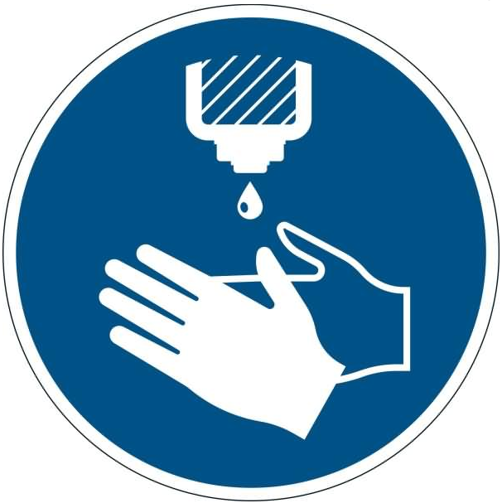 | 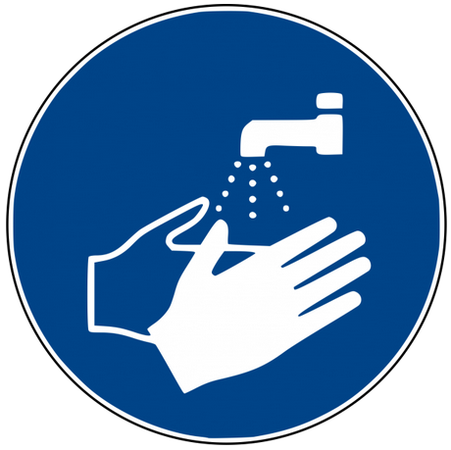
Arbeiten an drehenden Maschinen | Siehe Ergänzungen |  | 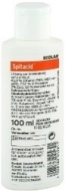  Ecolab SpitacidTM  Myxal® Sept 70  Myxal® Sept 90 SE  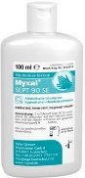  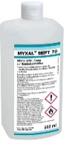 | 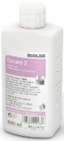  Leichte bis mittlere Verschmutzung  E.J. Cremeseife  Ecolab Epicare 2  Starke Verschmutzung  Greven® Soft U  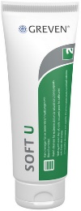 | Belastete Haut  Curea Soft  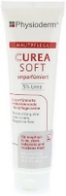  Extrem belastete Haut  Care Pure  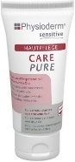  Empfindliche Haut  Lindesa® Pure Professional  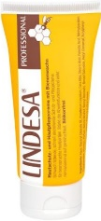
Montage von Werkstücken/Maschinenteilen |  | Montagehandschuhe  z. B. FALKE C, ASATEX, Grip-Tex®
Schweißen |  | Schweißer-Handschuhe
Reinigung von Arbeitsmitteln |  | Chemikalienschutz-handschuhe, z. B. Nitril Halyard, Neopren, VirtexTM  Flüssigkeitsdichte Handschuhe, z. B. Jerselite
Ergänzungen:  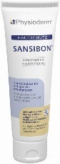  Hautschutzmittel anwenden, wenn keine passenden Handschuhe getragen werden können:  Stark haftende Verschmutzungen, fettige/Ölige Arbeitsstoffe  Kühlschmiermittel auf Ölbasis:  Sansibon®, Dualin®  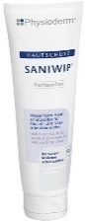  Wässrige Arbeitsstoffe, wasserbasierte Kühlschmiermittel, Feucht-/Nassarbeit, Kälte/Frost:  Saniwip®, Dualin® | 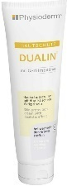
Kursiv: neue Produkte
HAUTSCHUTZPLAN CHEMIE  Stand: 09/2022  Ansprechpartner: ASI, BÄD | Hautschutz  Vor der Arbeit  Nach dem Händewaschen | Handschuhe | Händedesinfektion  Nach Kontakt mit infektiösem Material bzw. wenn die Hände mit Krankheitserregern kontaminiert sein können | Hautreinigung  Vor, während und nach der Arbeit  Bei sichtbarer Verschmutzung  Nach Toilettenbesuch | Hautpflege  Nach der Arbeit
Tätigkeiten
(Anmerkung: b. B. Anpassungen an Gefährdungsbeurteilung vornehmen)
Feuchtarbeit, wässrige Lösungen  Organische Lösungsmittel, Gefahrstoffe  Flächendesinfektions- und Reinigungsmittel | Siehe Ergänzungen | Chemikalienschutz-handschuhe, z. B. Nitril Halyard, Neopren, VirtexTM  Flüssigkeitsdichte Handschuhe, z. B. Jerselite | Ecolab SpitacidTM  Myxal® Sept 70  Myxal® Sept 90 SE | Leichte bis mittlere Verschmutzung  E.J. Cremeseife  Ecolab Epicare 2 | Belastete Haut  Curea Soft  Extrem belastete Haut  Care Pure  Empfindliche Haut  Lindesa® Pure Professional
Arbeiten mit Ethidiumbromid |  | Chemikalienschutz-handschuhe, z. B. Nitril Halyard
Arbeiten mit Flüssigstickstoff/Trockeneis |  | Kälteschutzhandschuh, z. B. Cryokit®, Winter Arbeitshandschuhe (nicht für Flüssigstickstoff)
Ergänzungen:
Hautschutzmittel anwenden, wenn keine passenden Handschuhe getragen werden können:
Saniwip®

Kursiv: neue Produkte
HAUTSCHUTZPLAN LABOR  Stand: 09/2022  Ansprechpartner: ASI, BÄD | Hautschutz  Vor der Arbeit  Nach dem Händewaschen | Handschuhe | Händedesinfektion  Nach Kontakt mit infektiösem Material bzw. wenn die Hände mit Krankheitserregern kontaminiert sein können | Hautreinigung  Vor, während und nach der Arbeit  Bei sichtbarer Verschmutzung  Nach Toilettenbesuch | Hautpflege  Nach der Arbeit
Tätigkeiten
(Anmerkung: b. B. Anpassungen an Gefährdungsbeurteilung vornehmen)
Biologische Arbeitsstoffe  Feuchtarbeit, wässrige Lösungen  Organische Lösungsmittel, Gefahrstoffe  Flächendesinfektions- und Reinigungsmittel | Siehe Ergänzungen | Chemikalienschutz-handschuhe, z. B. Nitril Halyard, Neopren, VirtexTM  Flüssigkeitsdichte Handschuhe, z. B. Jerselite | Ecolab SpitacidTM  Myxal® Sept 70  Myxal® Sept 90 SE | Leichte bis mittlere Verschmutzung  E.J. Cremeseife  Ecolab Epicare 2 | Belastete Haut  Curea Soft  Extrem belastete Haut  Care Pure  Empfindliche Haut  Lindesa® Pure Professional
Arbeiten mit Ethidiumbromid |  | Chemikalienschutz-handschuhe, z. B. Nitril Halyard
Arbeiten mit Flüssigstickstoff/Trockeneis |  | Kälteschutzhandschuh, z. B. Cryokit®, Winter Arbeitshandschuhe (nicht für Flüssigstickstoff)
Ergänzungen:
Hautschutzmittel anwenden, wenn keine passenden Handschuhe getragen werden können:
Saniwip®
Dualin®

Kursiv: neue Produkte
HAUTSCHUTZPLAN  BOTANISCHER GARTEN  Stand: 09/2022  Ansprechpartner: ASI, BÄD | Hautschutz  Vor der Arbeit  Nach dem Händewaschen | Handschuhe | Händedesinfektion  Nach Kontakt mit infektiösem Material bzw. wenn die Hände mit Krankheitserregern kontaminiert sein können | Hautreinigung  Vor, während und nach der Arbeit  Bei sichtbarer Verschmutzung  Nach Toilettenbesuch | Hautpflege  Nach der Arbeit
Tätigkeiten
(Anmerkung: b. B. Anpassungen an Gefährdungsbeurteilung vornehmen)
Arbeiten an drehenden Maschinen | Siehe Ergänzungen |  | Ecolab SpitacidTM  Myxal® Sept 70  Myxal® Sept 90 SE | Leichte bis mittlere Verschmutzung  E.J. Cremeseife  Ecolab Epicare 2  Starke Verschmutzung  Greven® Soft U | Belastete Haut  Curea Soft  Extrem belastete Haut  Care Pure  Empfindliche Haut  Lindesa® Pure Professional
Biologische Arbeitsstoffe  Feuchtarbeit, wässrige Lösungen  Organische Lösungsmittel, Gefahrstoffe  Flächendesinfektions- und Reinigungsmittel |  | Chemikalienschutz-handschuhe, z. B. Nitril Halyard, Neopren, VirtexTM  Flüssigkeitsdichte Handschuhe, z. B. Jerselite
Arbeiten mit scharfkantigen Materialien |  | Schutzhandschuhe, z. B. Grip-Tex® oder Arbeitshandschuhe, z. B. Rindvolllederhand-schuhe, ASATEX
Ergänzungen:  Hautschutzmittel anwenden, wenn keine passenden Handschuhe getragen werden können:  Stark haftende Verschmutzungen, fettige/Ölige Arbeitsstoffe  Kühlschmiermittel auf Ölbasis:  Sansibon®, Dualin®  Wässrige Arbeitsstoffe, wasserbasierte Kühlschmiermittel, Feucht-/Nassarbeit, Kälte/Frost:  Saniwip®, Dualin® | 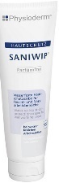  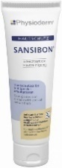  Arbeiten im Freien  Sonnenschutz: Physio UV 50 Spray, Physio UV 50 Plus  Insektenschutz: Myxal Insect Protect | 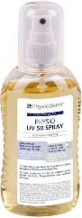  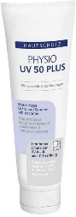  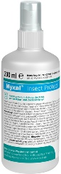
Kursiv: neue Produkte

